PRESSEMITTEILUNG

Mitsubishi Electric zieht positives Fazit vom Auftaktevent „Digital Knowledge Days“

- Großes Interesse und zahlreiche Fragen aus der Branche
- Live Wiederholung der Veranstaltung am 4. und 5. Mai
- Ab Juni monatliche Digital Knowledge Days an jedem zweiten Donnerstag im Monat

Ratingen, 22. April 2021 – Mitsubishi Electric hat ein positives Fazit seiner ersten „Digital Knowledge Days“ gezogen. Am 20. und 21. April wurden im neuen Onlineformat Informationen zu Innovationen und Trends in der Klima-, Kälte- und Heiztechnik in Liveschaltungen aus der Deutschlandzentrale in Ratingen geboten. Nicht nur das große Interesse aus der Branche, sondern auch die aktive Beteiligung der Teilnehmer freuten das Ratinger Unternehmen.
„Sowohl die Teilnehmerzahl als auch die zahlreichen Fragen zu den Diskussionsrunden und Vorträgen haben uns das große Interesse und Informationsbedürfnis in der Branche gezeigt“, informiert dazu Dror Peled, General Manager Marketing bei Mitsubishi Electric, Living Environment Systems. „Insbesondere die Möglichkeiten, die unsere Produkte aus der Heizungs-, Lüftungs- und Klimatechnik als Alternative zu mittlerweile ineffizienten Technologien oder Produkten auf der Basis fossiler Energieträger bieten, wurden immer wieder abgefragt. Diesem Wunsch nach Information kommen wir künftig mit einer monatlichen Live-Ausstrahlung der Digital Knowledge Days nach.“
Die Digital Knowledge Days wurden im Stil einer Fernsehsendung mit Produkt- und Branchenthemen sowie Meinungen und O-Tönen aus der Unternehmenszentrale in Ratingen gesendet. Durch die zwei informativen Tage führte Aljoscha Höhn, der aus zahlreichen TV-und Event-Produktionen bekannt ist. Abgerundet wurden die Digital Knowledge Days mit einer spannenden Keynote von Sven Göth, einem namhaften Business-Futuristen. Die Teilnehmer wurden durch Live-Befragungen und der Möglichkeit zu Fragen an die Experten und Referenten in das Onlineformat aktiv einbezogen.
Am 4. und 5. Mai wiederholen sich die Themen des Kick-off in einer weiteren Live-Übertragung aus Ratingen. Nach den beiden Auftaktveranstaltungen werden die Digital Knowledge Days ab Juni dann zu einer festen Einrichtung an jedem zweiten Donnerstag im Monat. Die Teilnahme ist kostenfrei und richtet sich an SHK- sowie Kälte/Klima-Fachhandwerksbetriebe, Fachplaner, Projektentwickler und Betreiber von Kälte-, Klima- und Heiztechnikanlagen. Interessenten können sich einfach unter www.mitsubishi-les.com/dkd anmelden.
Weitere Informationen gibt Mitsubishi Electric Europe B.V., Mitsubishi-Electric-Platz 1, 40882 Ratingen, E-Mail: les@meg.mee.com, Tel.: 0 21 02 - 4 86 - 0, www.mitsubishi-les.com

Über Mitsubishi Electric

Mit 100 Jahren Erfahrung in der Bereitstellung zuverlässiger und qualitativ hochwertiger Produkte ist Mitsubishi Electric ein weltweit anerkannter Marktführer in der Herstellung, dem Marketing und dem Vertrieb von elektrischen und elektronischen Geräten für die Informationsverarbeitung und Kommunikation, Weltraumentwicklung und Satellitenkommunikation, Unterhaltungselektronik, Industrietechnologie, Energie, Mobilitäts- und Gebäudetechnologie sowie Heiz-, Kälte- und Klimatechnologie. In Anlehnung an „Changes for the Better“ ist Mitsubishi Electric bestrebt, ein weltweit führendes, grünes Unternehmen zu sein, das die Gesellschaft mit Technologie bereichert. Mit rund 146.500 Mitarbeitern erzielte das Unternehmen zum Ende des Geschäftsjahres am 31.03.2020 einen konsolidierten Umsatz von 40,9 Milliarden US Dollar*. In über 30 Ländern sind Vertriebsbüros, Forschungsunternehmen und Entwicklungszentren sowie Fertigungsstätten zu finden. Seit 1978 ist Mitsubishi Electric in Deutschland als Niederlassung der Mitsubishi Electric Europe vertreten. Mitsubishi Electric Europe ist eine hundertprozentige Tochter der Mitsubishi Electric Corporation in Tokio.

* Umrechnungskurs 109 Yen = 1 US Dollar, Stand 31.03.2020 (Quelle: Tokioter Devisenbörse)

Weitere Informationen finden Sie unter

http://www.MitsubishiElectric.de
http://global.mitsubishielectric.com

---------------------------------------------------------------------------------------------------------------------
Kontakt

Schellhorn Public Relations GmbH Telefon: 0 23 64 - 10 81 99
Martin Schellhorn Mobil: 01 77 - 3 22 58 02
Blombrink 1 Fax: 0 23 64 - 28 77
45721 Haltern am See E-Mail: martin.schellhorn@schellhorn-pr.de

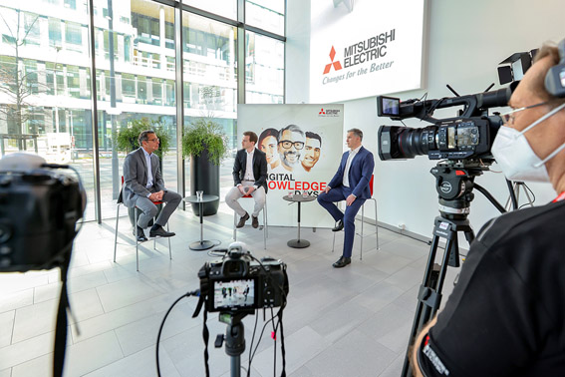

Mitsubishi Electric zieht ein positives Fazit der ersten „Digital Knowledge Days“. Die Veranstaltung wird am 4. und 5. Mai live wiederholt.

Abbildung: Mitsubishi Electric
Datum: 22.04.2021

